Whack a mole game

Апликацијата е видео игра. Целта во играта е да се освојат што е можно повеќе поени. Играчот треба да ги погоди сите "moles" кои се појавуваат од отвор. Играчот има одреден број на "животи" доколку не успее да го удри "mole"-от пред да се скрие губи "живот". Играта би имала повеќе нивоа. Следното ниво се менува на 1 минута во играта. На следното ниво се зголемува брзината со која метите се кријат и се појавуваат и се зголемува бројот на мети.

За да започне со играта играчот треба да кликне на “Start new game” во горниот лев дел на екранот.



Поените, времето на игра, нивото и бројот на животи се наоѓа во горниот десен дел на екранот.

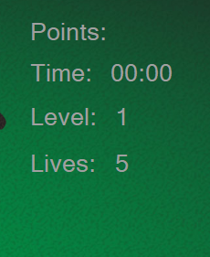

При клик на Start New Game се иницијализираа т метите бројот на поени се поставува на 0 нивото се поставува на 1 и бројот на животи се поставува на 5.

Метите се појавуваат на случајна позиција. Времето за метата е поставена на екранот е контролирано од тајмер. Додека времето на игра е контролирано од друг тајмер. Доколку играчот успее да кликне на метата пред да истече тајмерот метата се крие и се зголемува бројот на поени. Доколку не успее метата се крие и се намалува бројот на животи. Времетраењето на тајмерот на метата како и поените кои играчот ги добива од метата зависат од нивото.



Нивото зависи од тајмерот на играта. На секоја минута нивото се менува.

При кликање на “Save Game” се зачувуваат главните параметри на играта во датотека. Може да има зачувано само една игра(не може да се бира Save file). При кликање “Load game” се читаат параметрите на играта од датотека и се поставуваат во играта.



Главната класа преку која се контролира играта е класата Game. Тука се чуваат променливите за метите, тајмерите, поените, нивото... Втората класа класата Mole има податоци за метата, дали е прикажана на екран, името на метата и view-то кое го контролира како и методите за прикажување и криење на метата.

При зачувување на играта податоците се запишуваат во текст датотека. Се запишуваат само основните параметри на играта. На секоја нова линија се запишува по една променлива.

Пример за save file:

